Работа с контролируемыми поручениями
  - Контроль исполнения поручений
Контролер поручения отслеживает ход исполнения поручения и вводит информацию о ходе исполнения. При исполнении поручения контролер вводит фактическую дату исполнения поручения и снимает поручение с контроля.
В «ДЕЛО-Web» пользователь может контролировать исполнение только тех поручений, которые соответствуют следующим условиям:
- Резолюции (не проекты), автором которых является должностное лицо, за которое пользователь имеет абсолютное право «Ввод резолюций»;
- Резолюции (не проекты) и принятые к контролю пункты, контролером которых является должностное лицо, за которое пользователь имеет абсолютное право «Контроль исполнения поручений»;
- Не принятые к контролю пункты с неуказанным контролером, принадлежащие РК, доступной пользователю для редактирования основных реквизитов.
Записи поручений, контролером которых является владелец текущего кабинета, находятся в папке кабинета «Контролируемые мною поручения» (рис.1). Также в этой папке кабинета находятся записи резолюций, автором которых является владелец текущего кабинета, если эти резолюции были разосланы авторам.
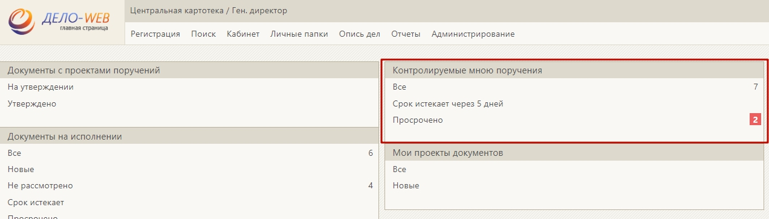
Рис.1
  - Снятие РК с контроля
Для того чтобы снять РК с контроля, необходимо открыть контролируемую карточку в папке «Контролируемые мной поручения»
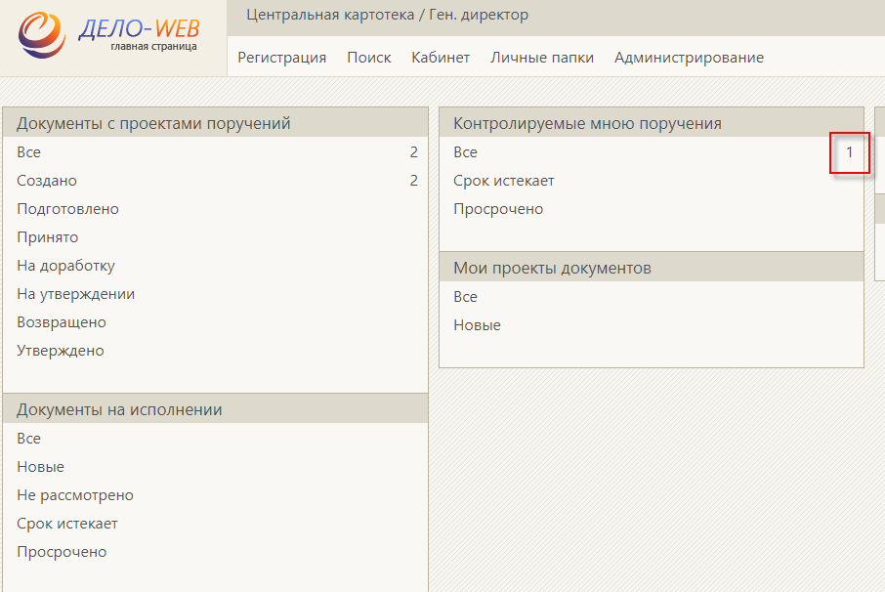
В открывшейся РК нужно ознакомиться с отчетом, путем нажатия кнопки «Отчет» возле фамилии исполнителя. Необходимо «Принять» подготовленный отчет (РК будет снята с контроля после данного действия), либо отправить «На доработку» исполнителю (рис.2).
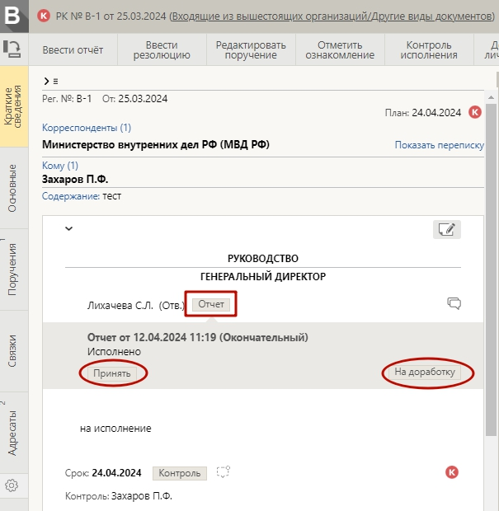
Рис.2
Второй способ снятия с контроля, во вкладке «Поручения» выделяем необходимое поручения для снятия с контроля и нажимаем на «Контроль исполнения».(рис. 3) В открывшемся окне заполняем фактическую дату снятия с контроля, состояние исполнения и основание для снятия контроля, после чего нажимаем клавишу «Записать» и подтверждаем снятие с контроля. (рис. 4)
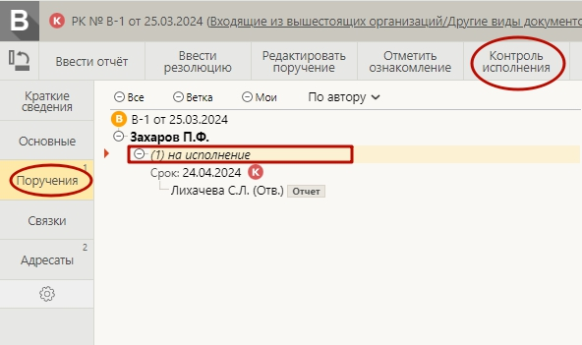
Рис.3

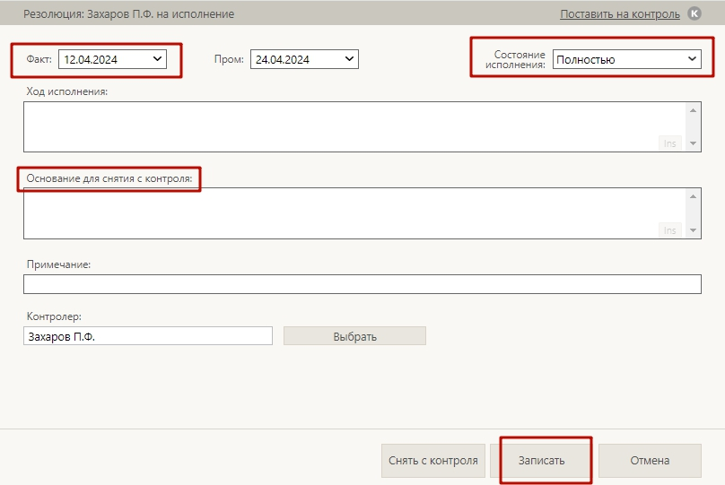
Рис.4

